粤甜16和浙甜922灌浆期高温的数据处理
一．基本情况
1.粤甜16和浙甜922的生育期情况
表1
各品种植株生育期及农艺性状
品种 | 播种期 | 出苗期 | 抽雄期 | 吐丝期 | 成熟期 | 生育期
浙甜922 | 8月30日 | 9月9日 | 10月12日 | 10月16日 | 11月18日 | 80d
粤甜16 | 8月30日 | 9月9日 | 10月12日 | 10月17日 | 11月19日 | 81d

粤甜16和浙甜922两者的生育期接近，但浙甜922相较于粤甜16，浙甜比粤甜16早熟大约1d。

- 粤甜16和浙甜922灌浆期处理方法及时间
本实验选用了粤甜16和浙甜922两个品种进行高温胁迫试验，粤甜16是由我国广东省农业科学院作物研究所以C5为父本、华珍-3为母本，杂交培育出的优质、高产甜玉米品种，它的生育期在70-80d，最适收获期在授粉后20-25d（江可等,2020）浙甜922在杭州地区种植从播种到采收所需天数为105d，播种后89天后到达吐丝期，吐丝后16天便到达采收期。（金逸婷,2024）。根据上述这两个品种的生育期资料，可以初步设计试验。本实验试验于广州地区，采取盆栽试验，一盆种植一株甜玉米。设置两个温度，一个是花期最适温度为对照组（CK）；一个是高温处理组（HT）。高温组在灌浆期采用高温处理，对照组则模拟大田气候；一个品种一个温度各10盆，一共四个处理共40盆。下表为高温胁迫温度控制表

表2对照组温度控制表
Control
corn
Time | temperature(℃) | RH | lights
6.00-7.00 | 22 | 60 | 43%
7.00-8.00 | 24 | 60 | 52%
8.00-9.00 | 26 | 60 | 61%
9.00-10.00 | 28 | 60 | 61%
10.00-14.00 | 30 | 60 | 70%
14.00-15.00 | 28 | 60 | 61%
15.00-16.00 | 26 | 60 | 61%
16.00-17.00 | 24 | 60 | 53%
17.00-18.00 | 22 | 60 | 43%
18.00-6.00 | 22 | 60 | 0%

表3高温组温度控制表
Heatstress
corn
Time | temperature(℃) | RH | lights
6.00-7.00 | 30 | 60 | 43%
7.00-8.00 | 32 | 60 | 52%
8.00-9.00 | 34 | 60 | 61%
9.00-10.00 | 36 | 60 | 61%
10.00-14.00 | 38 | 60 | 70%
14.00-15.00 | 36 | 60 | 61%
15.00-16.00 | 34 | 60 | 61%
16.00-17.00 | 32 | 60 | 53%
17.00-18.00 | 30 | 60 | 43%
18.00-6.00 | 30 | 60 | 0%

处理方法
1.吐丝后6d：于吐丝后6d后进行人工授粉，选择在早晨8-11点天气晴朗的时候进行人工授粉，授粉操作：先将花粉收集起来然后过100目筛，接着用毛笔蘸取花粉刷到雌穗上；
2.吐丝后12d（授粉后6d）：此时甜玉米准备进入灌浆期，将盆栽移入人工气候室，气候室温度参照上述表格；
3.吐丝后21d：此时玉米已经进入乳熟期，可以对玉米进行采收和测定；

表4处理时间表
品种 | 授粉时间 | 处理时间 | 采收时间
浙甜922 | 10月22日 | 10月28日 | 11月18日
粤甜16 | 10月23日 | 10月29日 | 11月19日

- 温度变化图
下图为温室温度控温变化表
图1

图2

4.植株对比图
通过植株对比图，我们可以直观的看出粤甜16品种的玉米植株枯黄现象更加严重，不仅是植株本身枯黄，甚至果穗苞叶也发生了枯黄现象；对比浙甜922，植株叶片枯黄现象较弱，叶片仍保持部分绿色，果穗苞叶也只有上半部分出现了枯黄现象，衰老死亡较粤甜16慢；这表明了在相同的环境条件下，浙甜922比粤甜16对热胁迫有着更好的抗逆性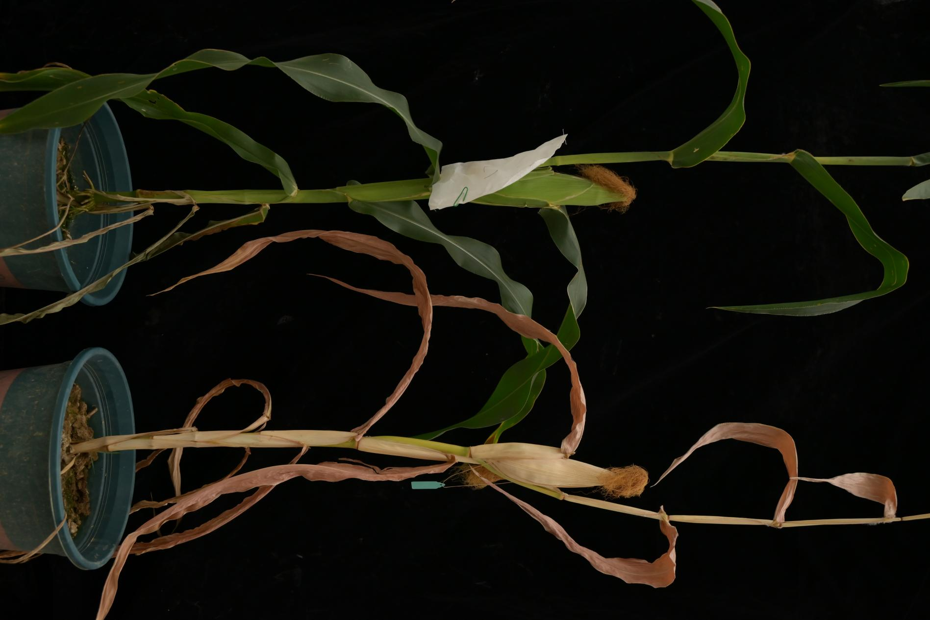
粤甜16植株对比图
左为CK；右为HT

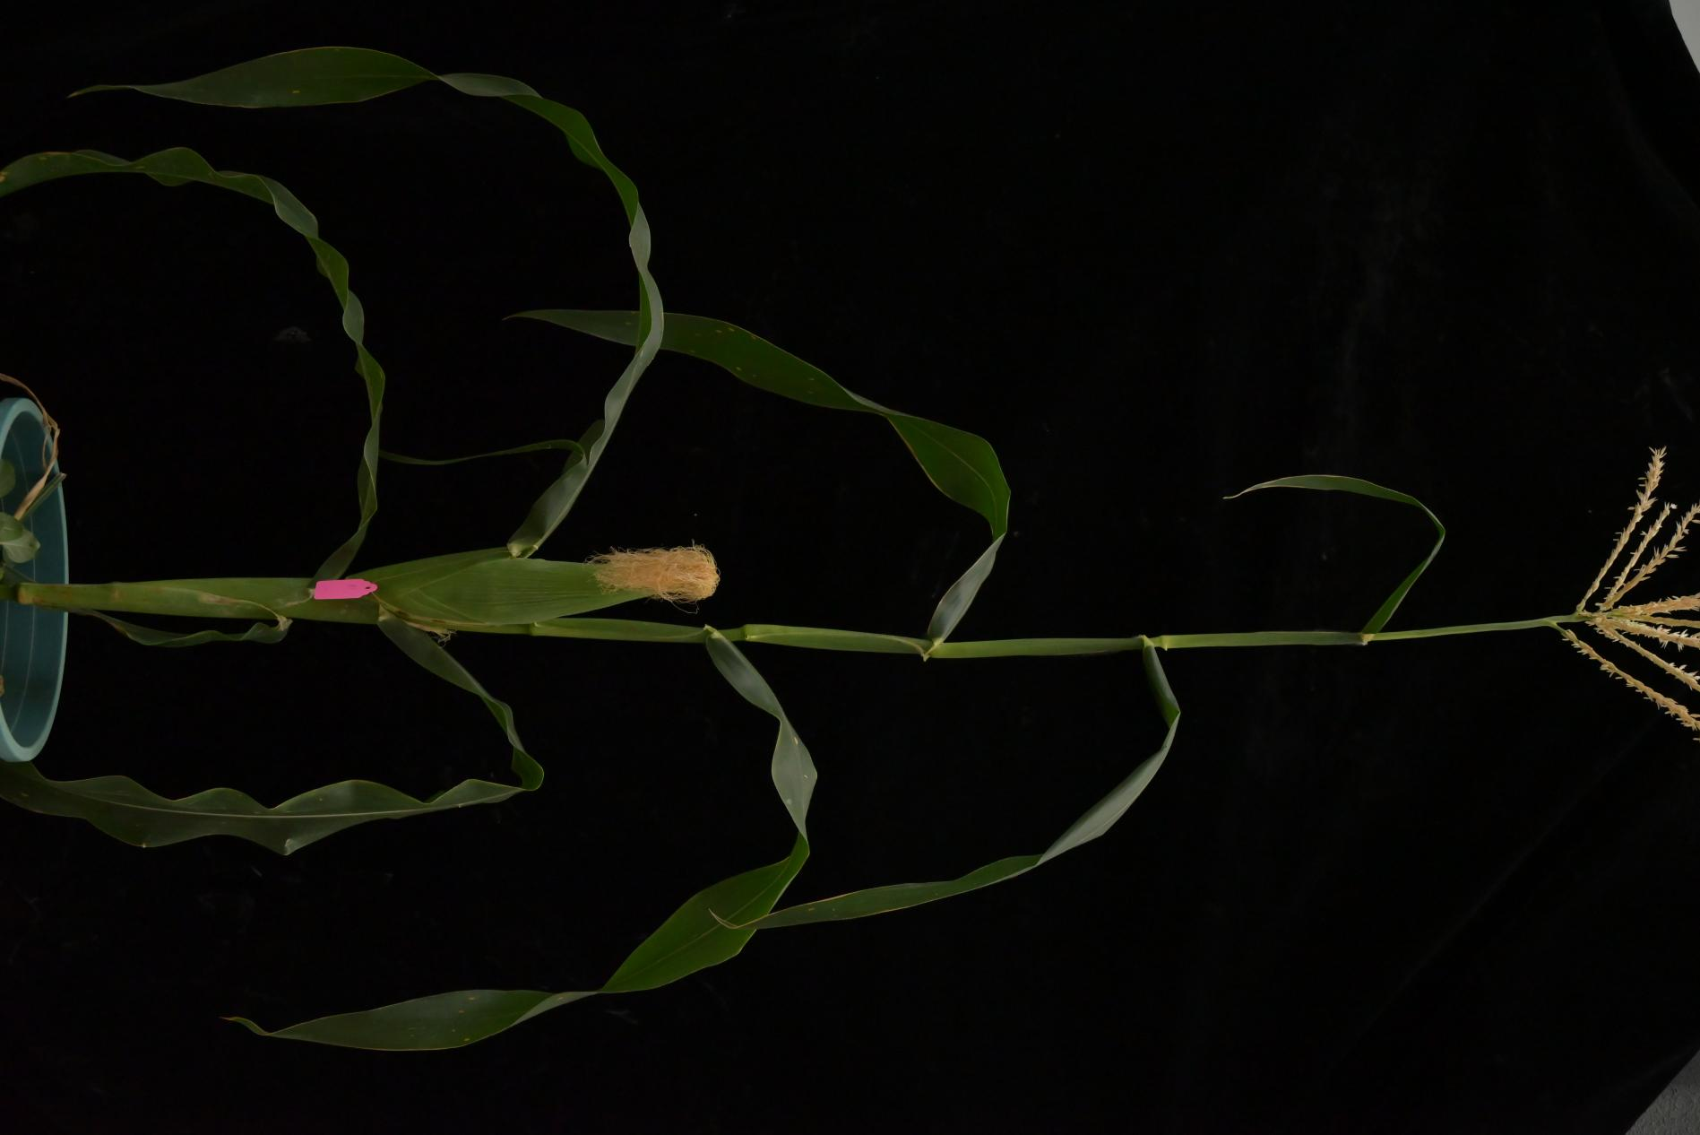
浙甜922植株图
CK

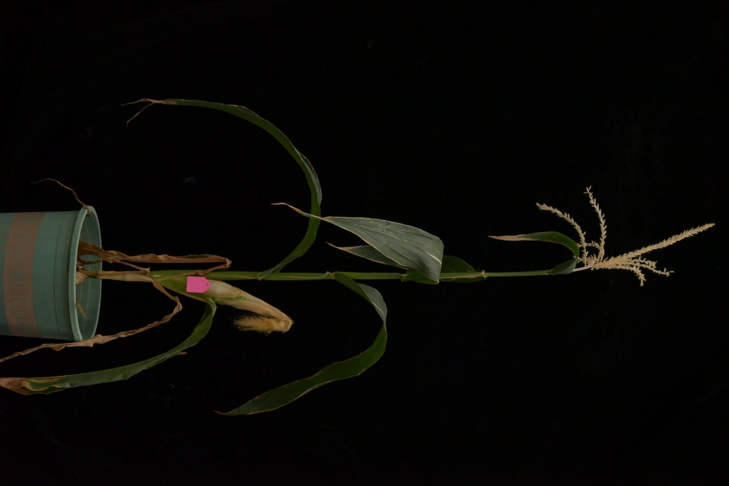
浙甜922植株图
HT

5.果穗对比图
高温处理导致两个品种果穗籽粒排布均明显不饱满，粤甜16HT组果穗上半部分没有籽粒，产生粒位效应，其余籽粒皆为败育；浙甜922HT组果穗籽粒排布参差不齐且籽粒干瘪。

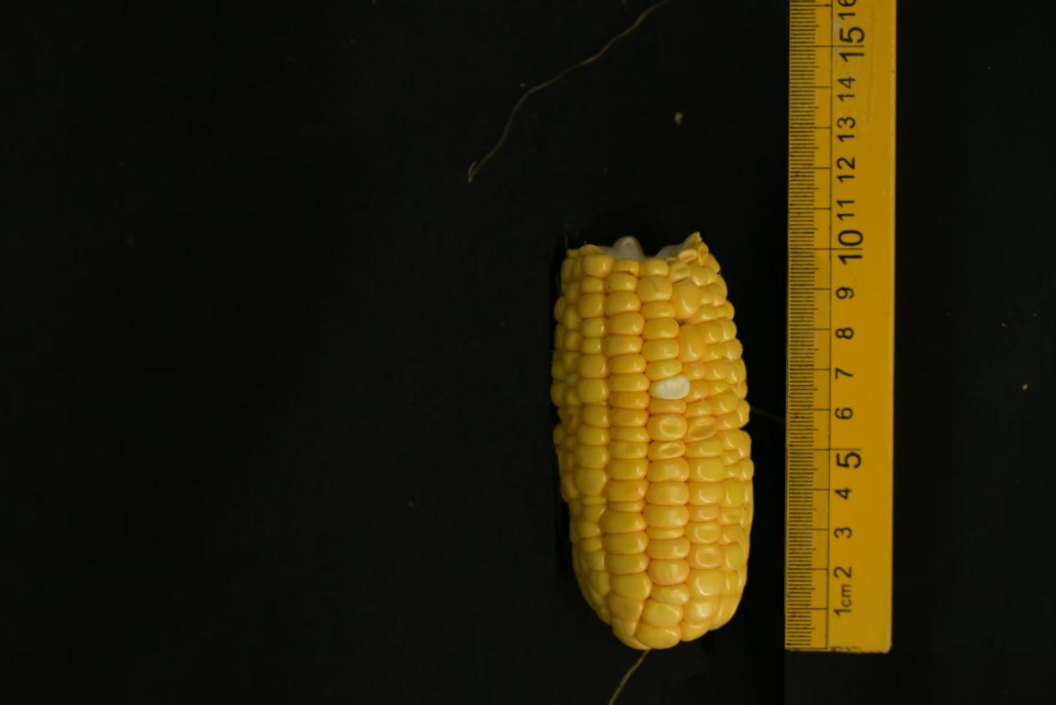
粤甜16果穗图（CK）

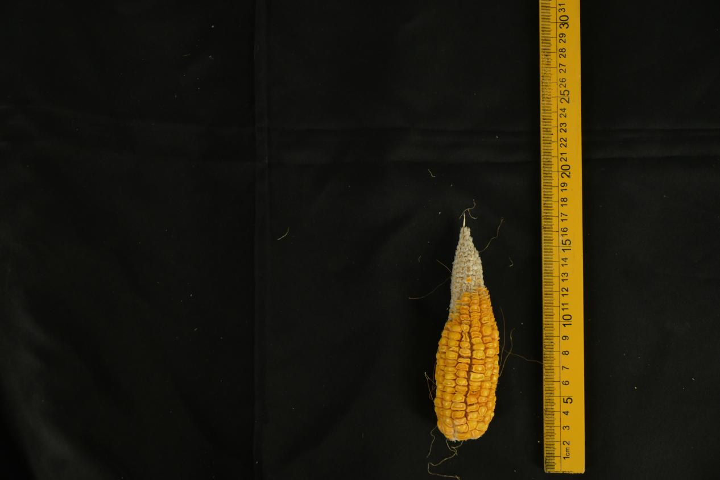
粤甜16果穗图（HT）

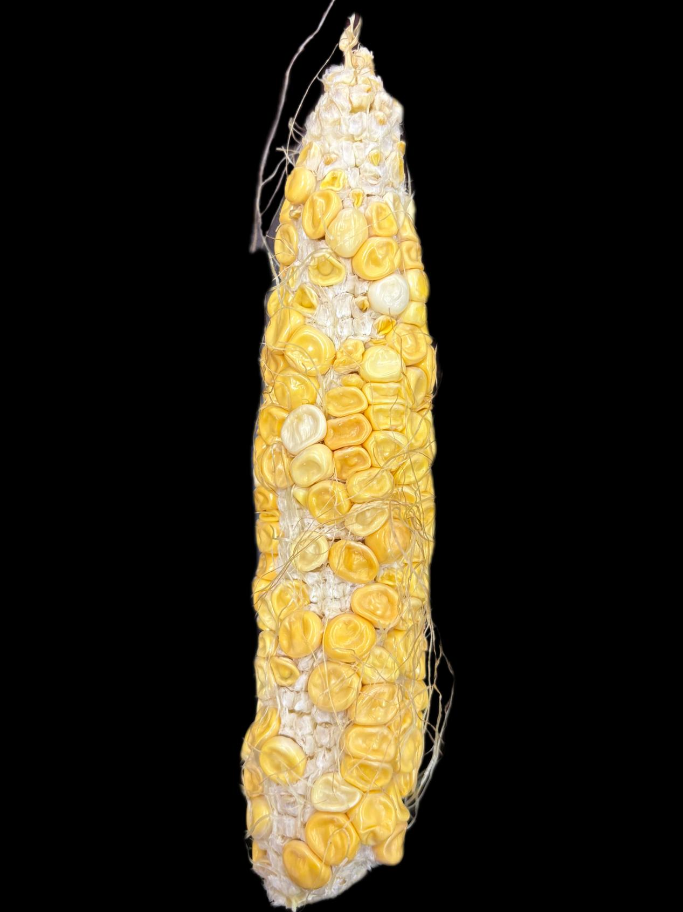
浙甜922果穗图（HT）

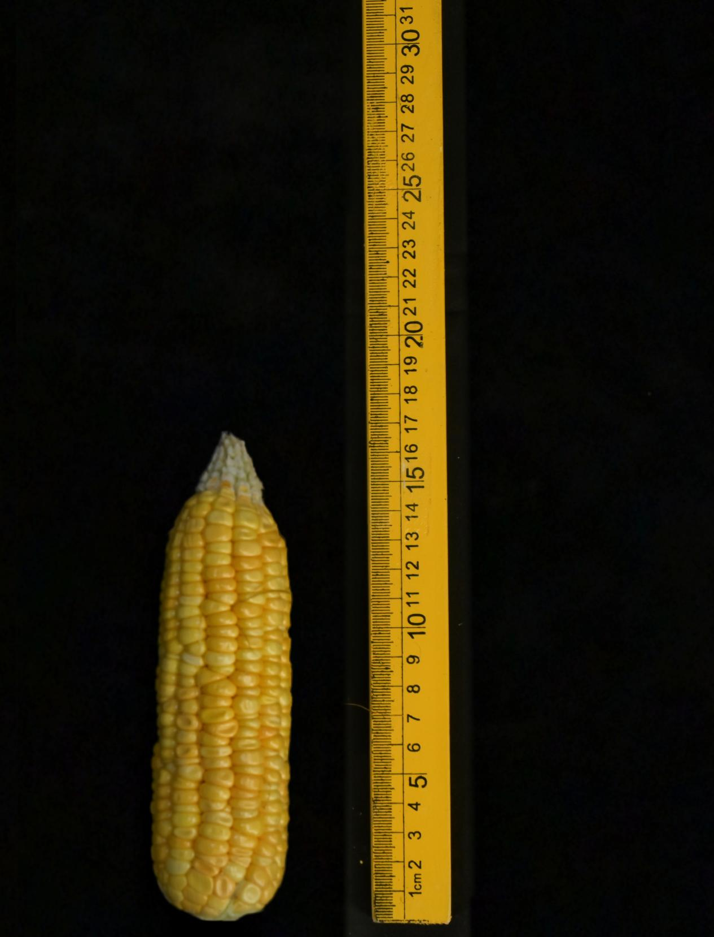
浙甜922果穗图（CK）

6.籽粒对比图

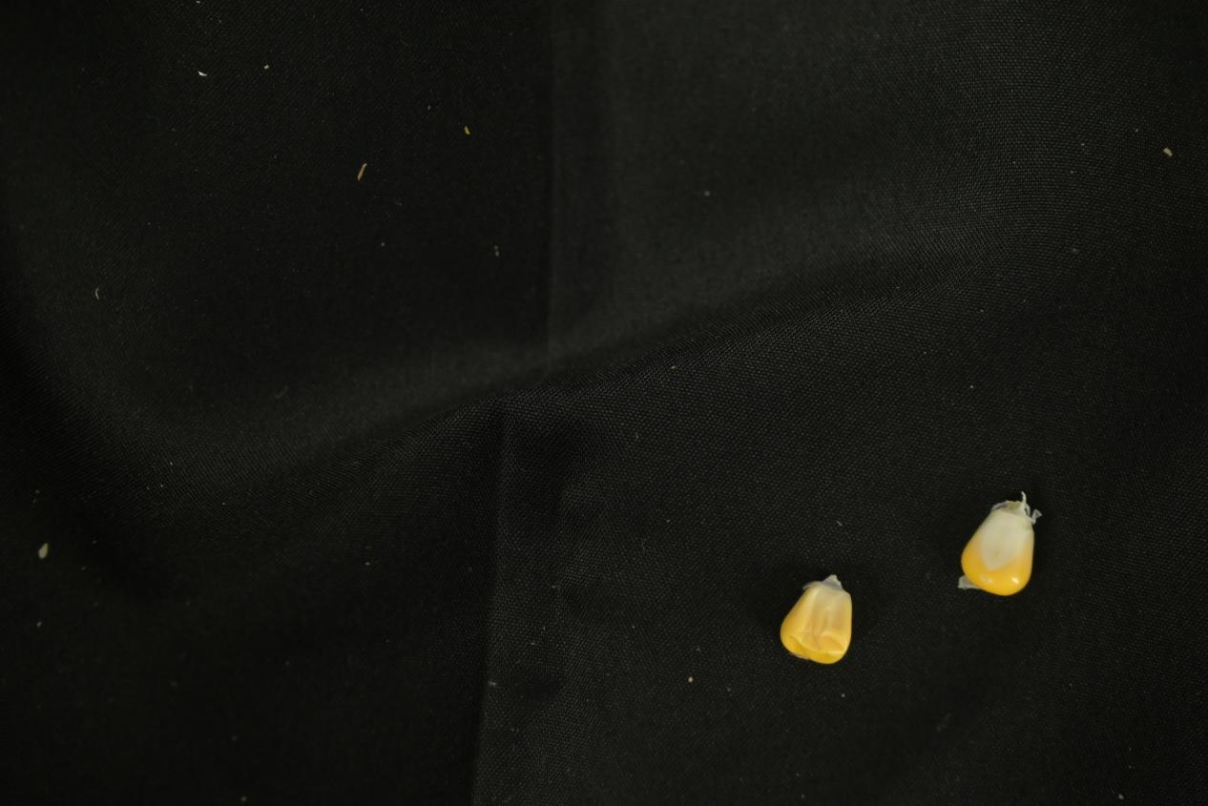
粤甜16籽粒对比图
左为HT；右为CK

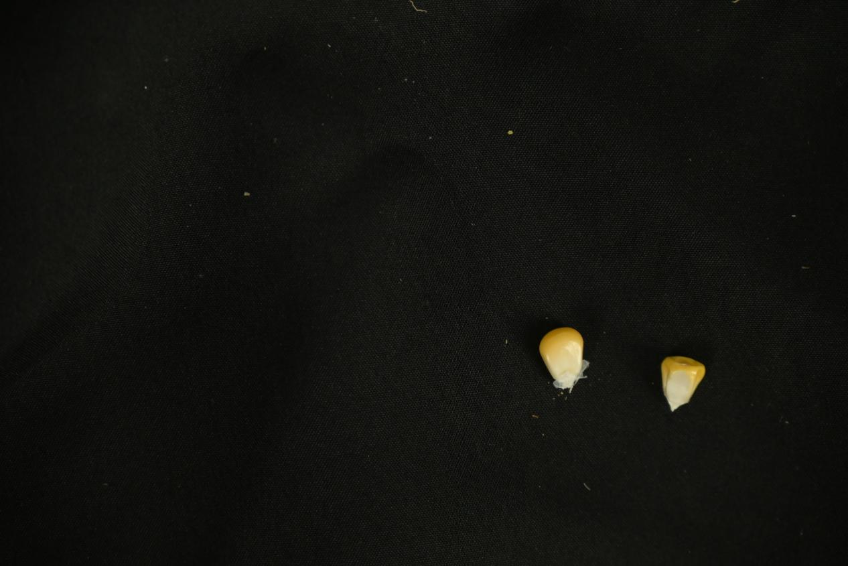
浙甜922籽粒对比图
左为CK；右为HT

二．实验数据分析

- 粤甜16和浙甜922结实情况分析

粤甜16
CK |  |  |  | HT
滞育 | 败育 | 正常 | 结实率 | 滞育 | 败育 | 正常 | 受精率
53 | 38 | 300 | 76.70% | 384 | 76 | 0 | 83.50%
57 | 24 | 264 | 76.50% | 416 | 156 | 0 | 72.70%
16 | 5 | 235 | 91.80% | 275 | 114 | 0 | 70.70%
总粒数 | 391 | 误差 | 81.67%±8.78% | 总粒数 | 460 | 误差 | 75.63%±6.89%
 | 345 |  |  |  | 572
 | 256 |  |  |  | 389

浙甜922
CK |  |  |  | HT
滞育 | 败育 | 正常 | 结实率 | 滞育 | 败育 | 正常 | 受精率
5 | 35 | 483 | 92.40% | 241 | 123 | 0 | 66.20%
26 | 48 | 373 | 83.40% | 204 | 132 | 0 | 60.70%
12 | 25 | 349 | 90.40% | 168 | 158 | 0 | 51.50%
总粒数 | 523 | 误差 | 88.73%±4.73% | 总粒数 | 364 | 误差 | 59.47%±7.43%
 | 447 |  |  |  | 336
 | 386 |  |  |  | 326

分析：
1.粤甜16结实情况分析：
CK组：三组重复的平均结实率为 81.67%。数据表明，在正常环境条件下，粤甜16的结实表现相对稳定，但组间存在一定波动（76.5% - 91.8%），其中第三组表现最佳。
HT组：在进行高温处理后，果穗结实情况受到严重影响，全部籽粒都出现了滞育和败育的现象，三组重复的平均受精率为72.3%。和CK组的结实率较为接近，说明果穗是已经授上粉了，但灌浆期受到高温胁迫严重影响了籽粒的正常发育，使得籽粒出现了严重的滞育现象。高温对结实的不利影响在组间表现一致。
2. 浙甜922结实情况分析：
CK组：三组重复的平均结实率为88.73%。数据表明，在正常条件下，浙甜922表现出较高的结实水平，且相对稳定，第一组和第三组均超过90%。
HT组： 高温处理对浙甜922结实率的负面影响极为显著且剧烈，平均受精率降至 59.47% 。可以看出，高温几乎完全阻断了籽粒的正常灌浆进程。
高温影响：灌浆期高温对浙甜922受精率的抑制效应远强于粤甜16（平均降幅分别为29.26% 和6.3%）。高温导致两个品种绝大部分籽粒无法正常发育，滞育和败育现象极其严重，结实能力受到毁灭性打击。
3. 品种间耐热性比较：
在正常（CK）条件下，浙甜922的平均结实率（88.73%）显著高于粤甜16（81.67%），表明其基础结实能力更强。
在灌浆期高温（HT）胁迫下，两个品种均未能产生正常籽粒，高温对籽粒灌浆的抑制作用在品种间具有共性。
4.但是值得思考的是，浙甜922植株表现出较为不错的抗热性，但是其受精率却比粤甜16低，我猜测可能是浙甜922品种为源强库弱型，在籽粒形成的关键时期，高温胁迫对其库系统造成严重影响，也就是灌浆期可能是浙甜922产量的最为关键的时期。
2.粤甜16和浙甜922的风味品尝
该表格提取了7份数据，先对其进行了显著性差异分析，得出CK组和HT组存在显著性差异，然后取平均数并保留整数填入下方表格。
指标 |  |  | 评分，分 | 具体描述 | ZT（CK） | ZT（HT） | YT（CK） | YT（HT）
蒸煮品质 70分 | 气味7分 |  | 6~7 | 具有甜玉米特有清香气味，香气明显 | 6 | 3 | 5 | 1
 |  |  | 4~5 | 具有甜玉米特有清香气味，香气不明显
 |  |  | 1~3 | 无香味，但无异味
 |  |  | 0 | 有异味
 | 色泽7分 |  | 6~7 | 具有玉米本来颜色，有光泽 | 6 | 3 | 6 | 2
 |  |  | 4~5 | 具有玉米本来颜色，较暗、光泽不明显
 |  |  | 1~3 | 具有玉米本来颜色，灰暗、无光泽
 | 甜度18分 |  | 15~18 | 咀嚼时甜味明显 | 16 | 3 | 14 | 2
 |  |  | 10~14 | 咀嚼时甜味稍不明显
 |  |  | 5~9 | 咀嚼时甜味较不明显
 |  |  | 1~4 | 咀嚼时基本无甜味
 | 适口性 | 脆嫩性 10分 | 8~10 | 籽粒脆爽、鲜嫩感好 | 9 | 3 | 7 | 2
 |  |  | 5~7 | 籽粒脆爽、鲜嫩感稍差
 |  |  | 1~4 | 籽粒脆爽、鲜嫩感较差
 |  | 皮的薄厚 18分 | 15~18 | 籽粒皮薄，基本无渣 | 16 | 5 | 14 | 3
 |  |  | 10~14 | 籽粒皮较厚，有渣不明显
 |  |  | 5~9 | 籽粒皮厚，明显有渣
 |  |  | 1~4 | 籽粒皮过厚，渣感过于明显
 | 滋味10分 |  | 8~10 | 咀嚼时有较浓郁的甜香味 | 9 | 3 | 7 | 1
 |  |  | 5~7 | 咀嚼时有较淡的甜香味
 |  |  | 1~4 | 咀嚼时基本无香甜味，但无异味
 |  |  | 0 | 咀嚼时无香甜味,有异味

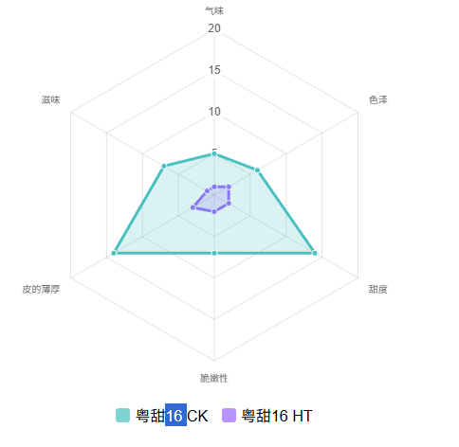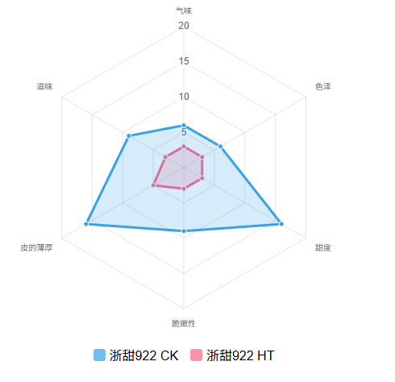
分析：浙甜922CK组和HT组风味品尝总得分分别为62分和20分；粤甜16CK组和HT组风味品尝总得分分别为53分和9分。两个品种的CK组和HT组的得分差异十分大，这反映了热胁迫对玉米的风味产生了严重的影响。
1.品种间的差异比较：浙甜922的CK组和HT组总体得分均超过了粤甜16的CK组和HT组，表明浙甜922的基础感官品质相较于粤甜16更好；其中在HT组中，粤甜16仅有9分，浙甜922为20分，表明在高温条件下，粤甜16品质的劣变程度比浙甜922更加严重，浙甜922拥有着比粤甜16更好的耐热性；
2.指标间的差异比较：
2.1气味：浙甜922和粤甜16的CK组得分相近，分别为6分和5分；但是粤甜16的气味受高温影响更大，从原来的5分骤减至1分；这表明了风味物质在热处理过程中可能大量挥发或者分解。
2.2色泽：浙甜922和粤甜16的CK组得分都为6分；但是粤甜16的气味受高温影响更大一点，从原来的6分减至2分；
2.3甜度：高温对甜度的影响极其显著，浙甜922和粤甜16的CK组分别为16分和14分，HT组分别骤减至3分和2分；这里猜测可能是灌浆期高温导致籽粒形成期间糖分进行降解或者转化
2.4适口性：高温对适口性的影响也极其显著，适口性包括了脆嫩性和皮的薄厚两大部分，都受高温影响产生了显著变化，其中浙甜922和粤甜16的CK组脆嫩性分别为9分和7分，HT组分别为3分和2分；CK组皮的薄厚分别为16分和14分；HT组分别为5分和3分；我猜测可能是高温条件下，细胞结构受损，导致籽粒皮变厚，汁液流失，
2.5滋味：浙甜922和粤甜16的CK组滋味分别为9分和7分，HT组分别为3分和1分；

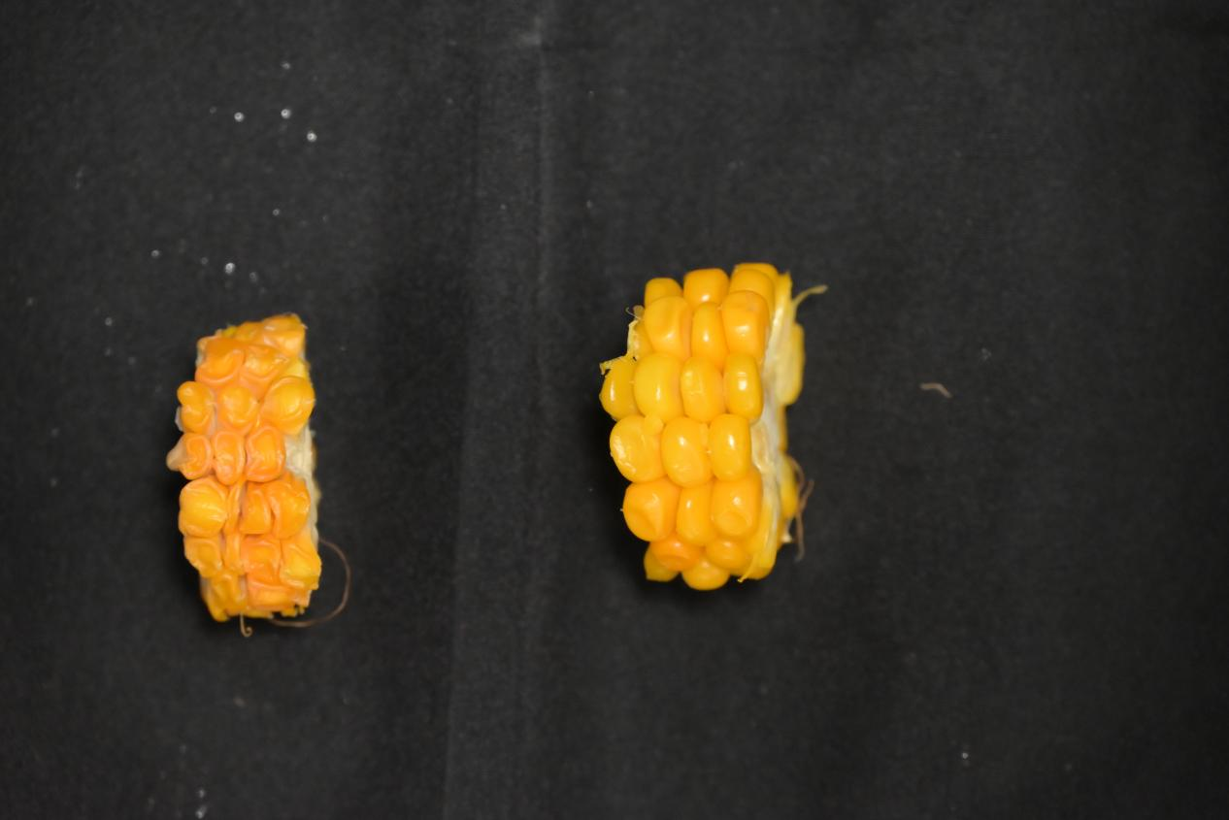
粤甜16风味品尝对比图
左为HT；右为CK
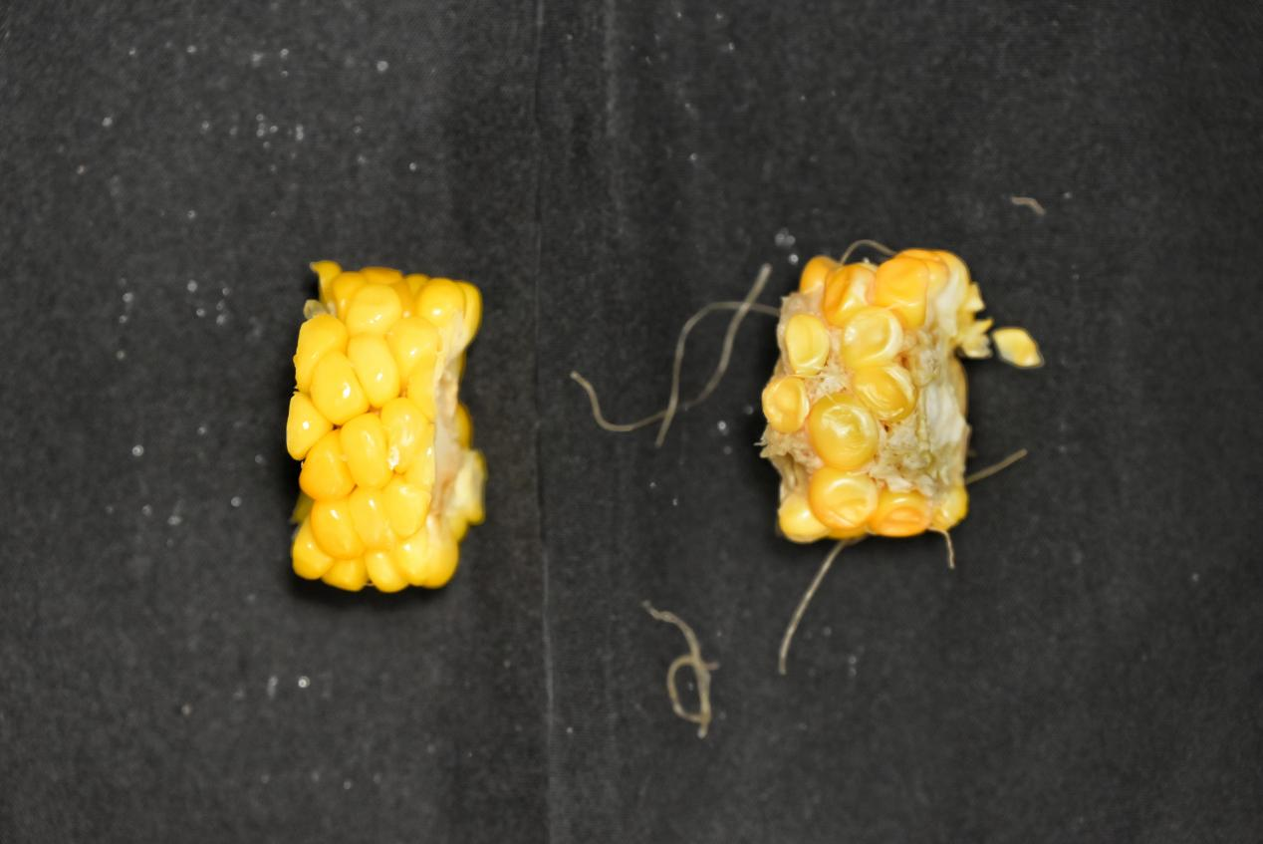
浙甜922风味品尝图
左为CK；右为HT

